Olsztyn, 01.04.2025

Sprawozdanie 3

Modelowanie analityczne

Autorzy
Michał Broda
Oskar Piotrowski

Scenariusze przypadków użycia
1. Złożenie zamówienia
Aktorzy: Klient
Scenariusz podstawowy:
- Klient wybiera produkty do zamówienia.
- Klient składa zamówienie w systemie.
- System weryfikuje dostępność towaru.
- Zamówienie zostaje zapisane w systemie.
- System przekazuje zamówienie do realizacji.
Scenariusz alternatywny:
3a. Jeśli produkt nie jest dostępny, system informuje klienta o braku towaru i umożliwia anulowanie lub zmianę zamówienia.

2. Realizacja zamówienia
Aktorzy: Magazynier
Scenariusz podstawowy:
- Magazynier otrzymuje zgłoszenie o nowym zamówieniu.
- Magazynier kompletuje zamówienie.
- Towar zostaje przekazany do dystrybucji.
- Magazynier aktualizuje stan magazynu.
Scenariusz alternatywny:
2a. Jeśli brakuje produktów, magazynier informuje dział sprzedaży o konieczności uzupełnienia zapasów.

3. Kontrola jakości towaru
Aktorzy: Magazynier
Scenariusz podstawowy:
- Magazynier sprawdza dostarczony towar.
- Towar zostaje przyjęty do magazynu.
Scenariusz alternatywny:
2a. Jeśli towar nie spełnia norm jakości, zostaje zwrócony.

4. Pakowanie produktu
Aktorzy: Pakowacz
Scenariusz podstawowy:
- Pakowacz otrzymuje produkty do spakowania.
- Pakowacz pakuje produkt zgodnie z wymaganiami.
- Produkt przekazywany jest do magazynu.

5. Wystawienie faktury
Aktorzy: Dział sprzedaży, Klient
Scenariusz podstawowy:
- Dział sprzedaży otrzymuje informację o zrealizowanym zamówieniu.
- System generuje fakturę na podstawie zamówienia.
- Faktura jest wysyłana do klienta.

6. Rozliczanie podatków
Aktorzy: Księgowy, Bank
Scenariusz podstawowy:
- System zbiera dane o wystawionych fakturach.
- Księgowy analizuje dane i przygotowuje dokumentację podatkową.
- Bank dokonuje przelewów podatkowych.

7. Zgłoszenie reklamacji
Aktorzy: Klient, Dział sprzedaży
Scenariusz podstawowy:
- Klient zgłasza reklamację na produkt.
- Dział sprzedaży rozpatruje reklamację.
- Dział sprzedaży uznaje reklamację klienta.
- Klient otrzymuje zwrot środków.
- Dział sprzedaży zapisuje przebieg reklamacji w rejestrze.
Scenariusz alternatywny:
3a. Jeśli reklamacja nie jest uznana, klient otrzymuje informację zwrotną o nieprzyznaniu reklamacji.
4a. Jeśli reklamacja jest nie uznana, klient nie otrzymuje zwrotu środków.

8. Dystrybucja produktu
Aktorzy: Firma logistyczna, Klient
Scenariusz podstawowy:
- Firma logistyczna otrzymuje zgłoszenie o wysyłce zamówienia.
- Produkt jest transportowany do klienta.
- Klient otrzymuje zamówienie.

9. Naprawa maszyn
Aktorzy: Technik, Kierownik
Scenariusz podstawowy:
- Technik otrzymuje zgłoszenie o awarii maszyny.
- Technik przeprowadza inspekcję maszyny.
- Technik naprawia usterkę.
- Technik raportuje przebiegu naprawy maszyny odpowiedniemu kierownikowi.
- Kierownik zapisuje w systemie raport.

10. Przegląd techniczny
Aktorzy: Technik, Kierownik
Scenariusz podstawowy:
- Technik przeprowadza okresowy przegląd maszyny.
- Technik raportuje przebieg okresowego przeglądu maszyn odpowiedniemu kierownikowi.
- Kierownik zapisuje w systemie raport.
Scenariusz alternatywny:
3a. Jeśli raport zawiera informację o awarii maszyny, kierownik tworzy zgłoszenie awarii.

11. Kontrola jakości produktu
Aktorzy: Kontroler jakości
Scenariusz podstawowy:
- Kontroler jakości sprawdza partię produktu.
- Kontroler spisuje sprawozdanie z kontroli jakości.
- Produkt zostaje przyjęty do magazynu.
Scenariusz alternatywny:
3a. Jeśli produkt nie spełnia norm jakości, zostaje zutylizowany.

Model analityczny systemu kontroli jakości
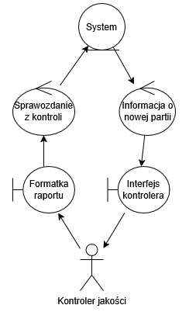

Model analityczny księgowości
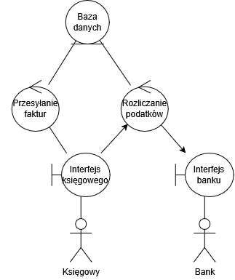

Model analityczny obsługi klienta
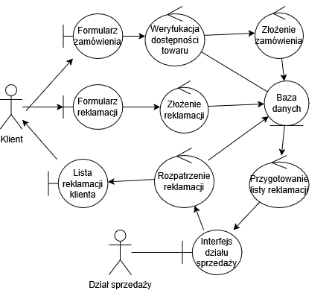

Model analityczny serwisowania maszyn
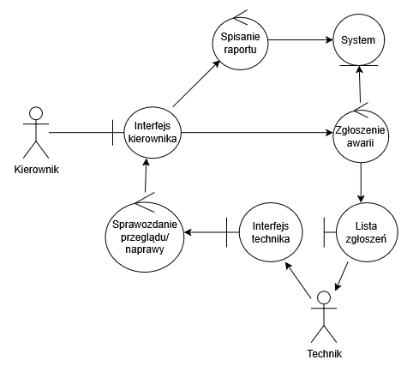

Model analityczny zarządzania magazynem
